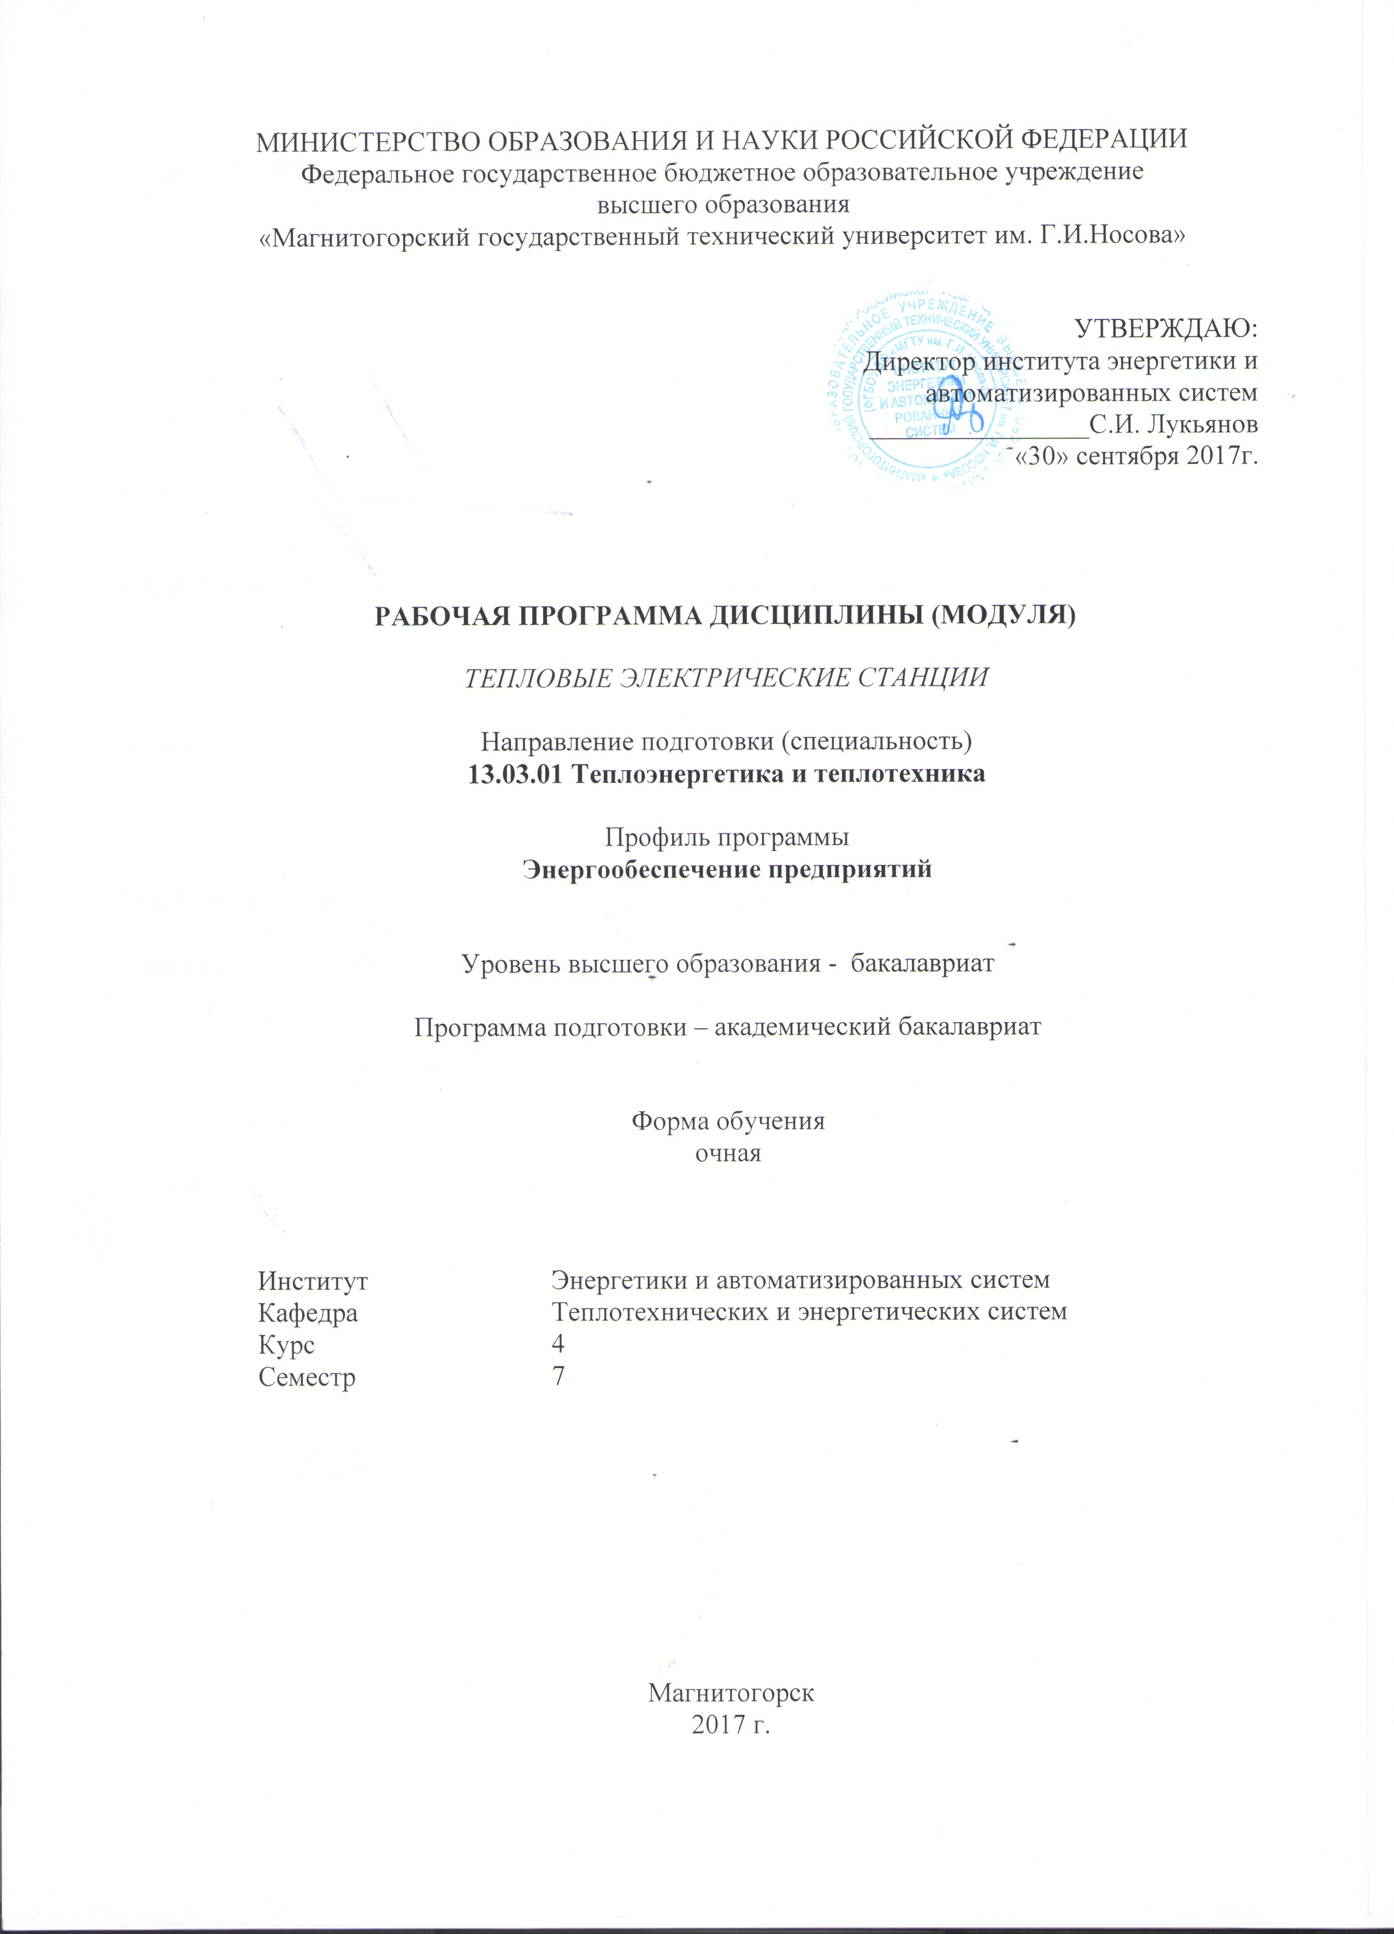

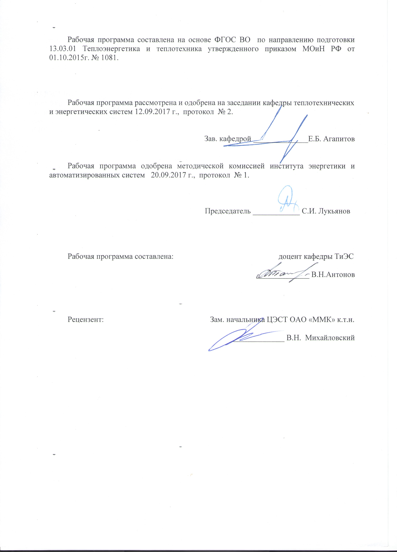
МИНИСТЕРСТВО ОБРАЗОВАНИЯ И НАУКИ РОССИЙСКОЙ ФЕДЕРАЦИИ
Федеральное государственное бюджетное образовательное учреждение
высшего образования
«Магнитогорский государственный технический университет им. Г.И.Носова»

Утверждаю:
Директор института энергетики и автоматизированных систем
________________С.И. Лукьянов
«30» сентября 2017г.

Рабочая программа дисциплины (МОДУЛЯ)

ТЕПЛОВЫЕ ЭЛЕКТРИЧЕСКИЕ СТАНЦИИ

Направление подготовки (специальность)
13.03.01 Теплоэнергетика и теплотехника

Профиль программы
Энергообеспечение предприятий

Уровень высшего образования - бакалавриат

Программа подготовки – академический бакалавриат

Форма обучения
очная

Институт | Энергетики и автоматизированных систем
Кафедра | Теплотехнических и энергетических систем
Курс | 4
Семестр | 7

Магнитогорск
2017 г.
Рабочая программа составлена на основе ФГОС ВО по направлению подготовки 13.03.01 Теплоэнергетика и теплотехника утвержденного приказом МОиН РФ от 01.10.2015г. № 1081.

Рабочая программа рассмотрена и одобрена на заседании кафедры теплотехнических и энергетических систем 12.09.2017 г., протокол № 2.

Зав. кафедрой ______________Е.Б. Агапитов

Рабочая программа одобрена методической комиссией института энергетики и автоматизированных систем 20.09.2017 г., протокол № 1.

Председатель ____________ С.И. Лукьянов

Рабочая программа составлена: доцент кафедры ТиЭС

_____________ В.Н.Антонов

Рецензент: Зам. начальника ЦЭСТ ОАО «ММК» к.т.н.

_____________ В.Н. Михайловский

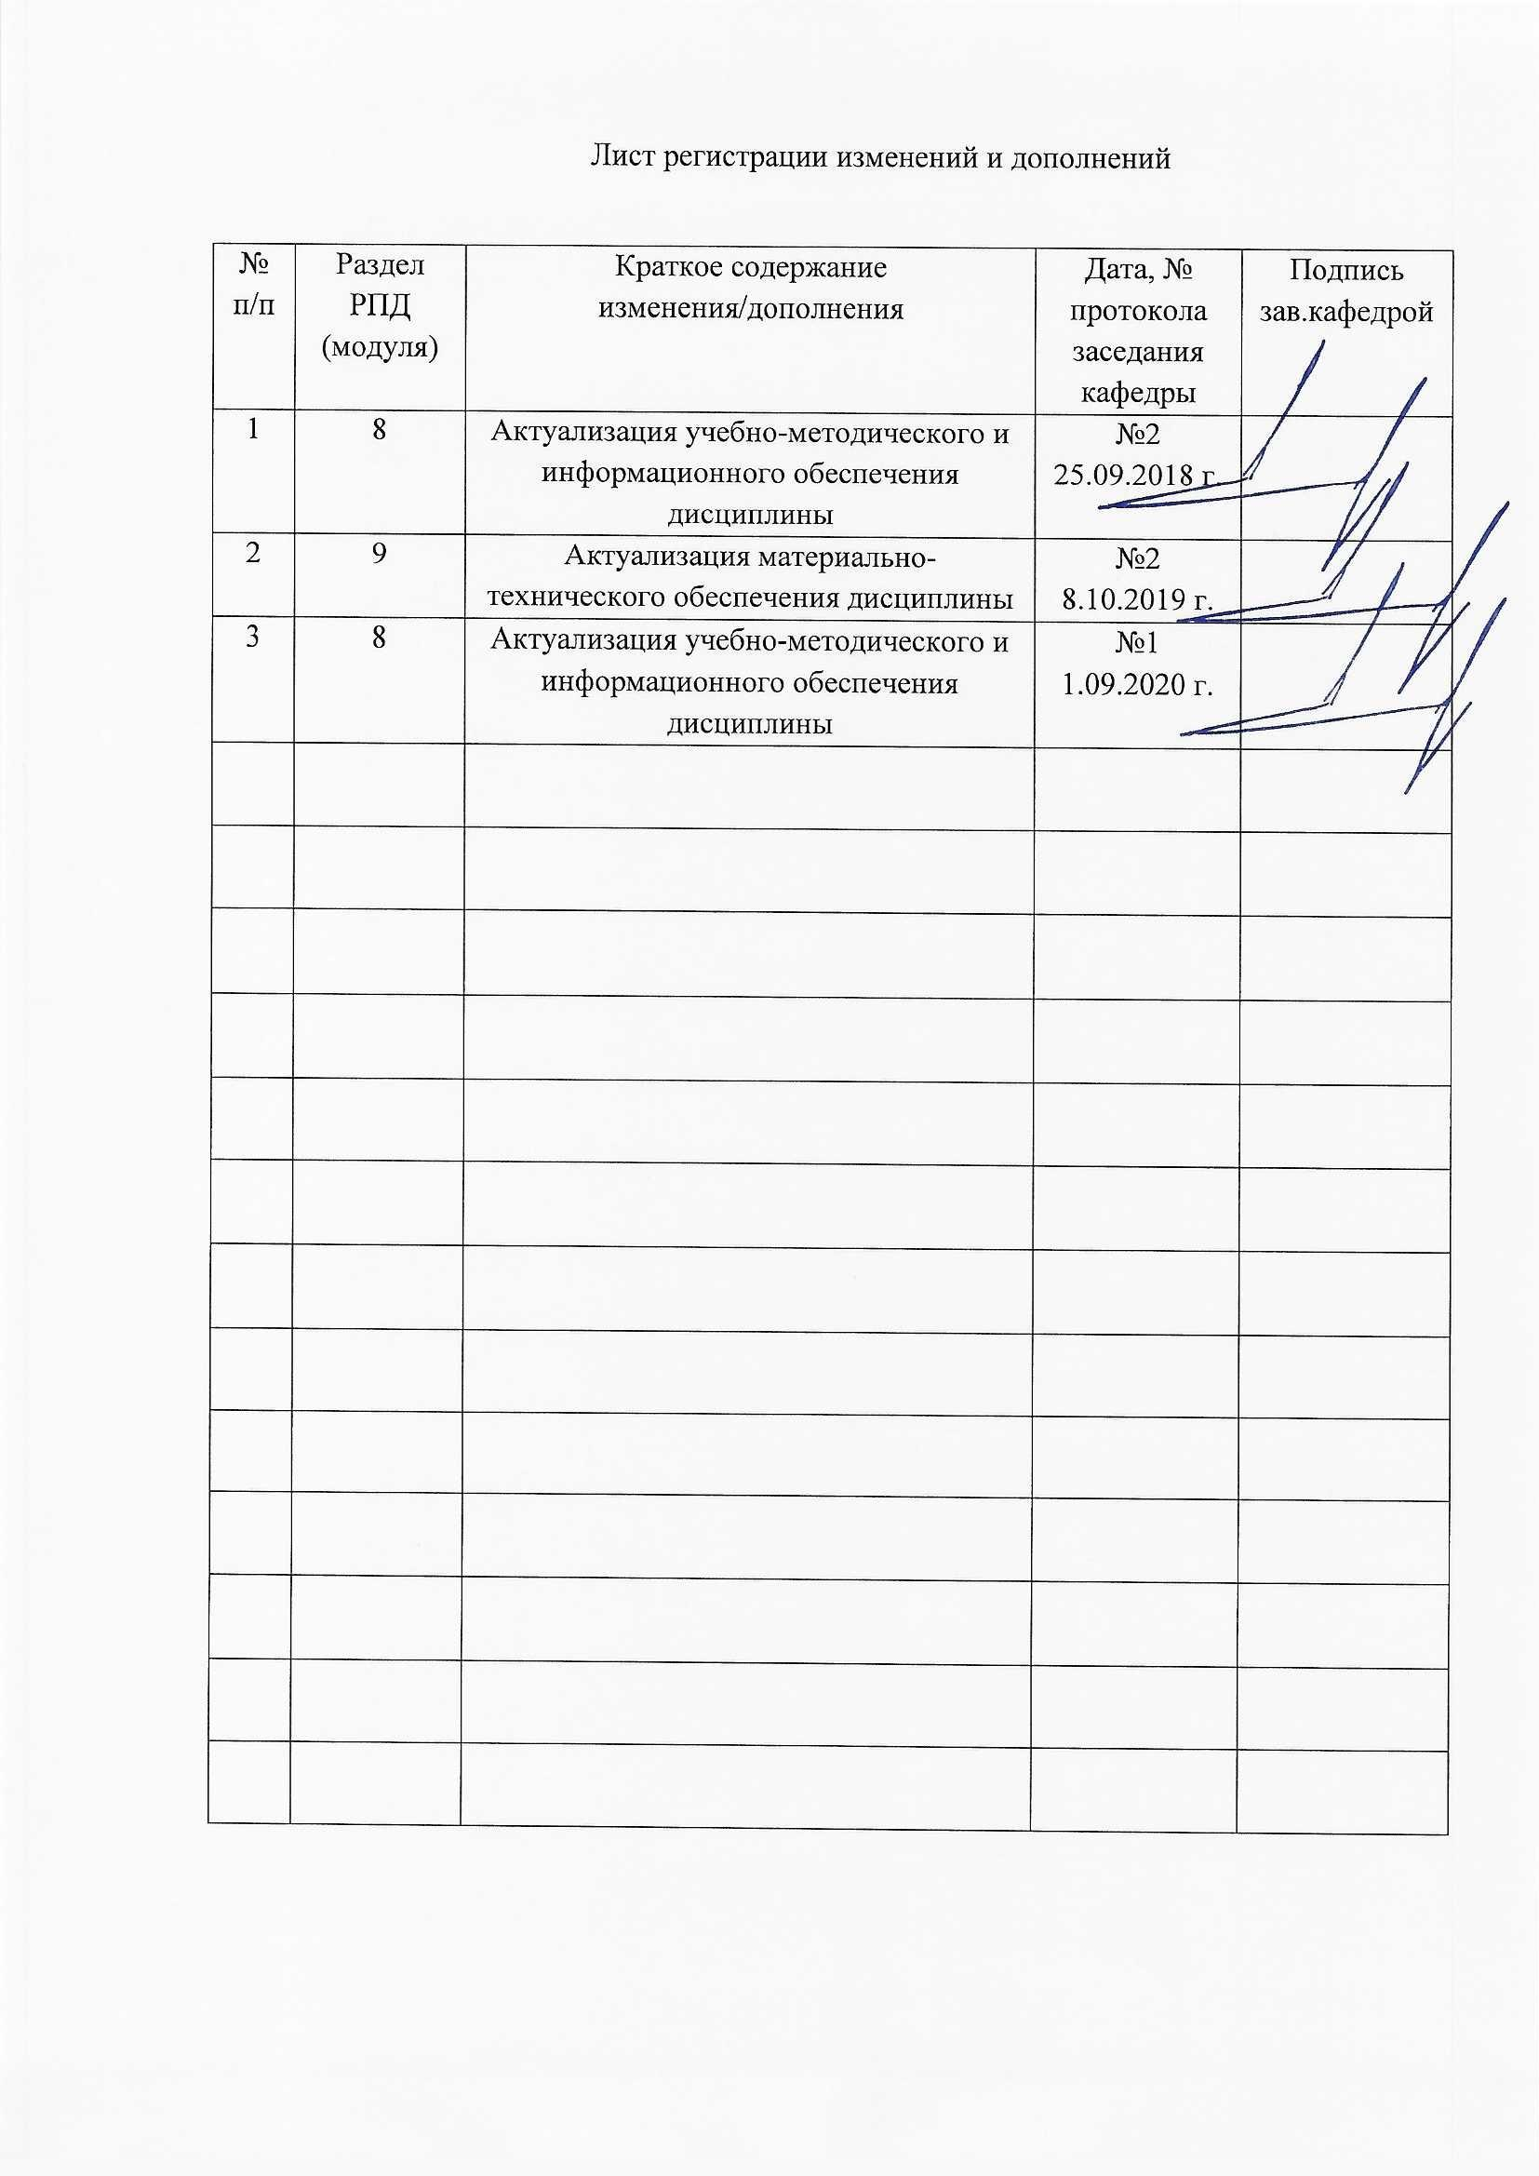
1. Цели освоения дисциплины

Целями освоения дисциплины «Тепловые электрические станции» являются: развитие у студентов личностных качеств, а также формирование общекультурных и профессиональных компетенций в соответствии с требованиями ФГОС ВО по направлению подготовки бакалавров 13.03.01 Теплоэнергетика и теплотехника, профиль подготовки - Энергообеспечение предприятий.
Задачи дисциплины:
- усвоение студентами предмета, основных его разделов;
– комплекса знаний о пpоцессах теплообмена в аппаратах и устройствах тепловых электрических станций;
– физико-химической сущности пpоцессов пpотекающих в агрегатах тепловых электрических станций;
– навыков тепловых pасчетов элементов оборудования и тепловой схемы электрических стаций в целом.;
– вариантов pазpаботки и pасчетов меpопpиятий по повышению эффективности эксплуатации тепловых электрических станций;
– способов анализа пpотекающих пpоцессов, опpеделение путей совеpшенствования технологических пpоцессов, pазpаботки экологически безвpедных и малоотходных технологий на тепловых электрических станциях.
- знаний по тепловым и технологическим схемам промышленных ТЭС, их основным и вспомогательным системам, технико-экономическим показателям и путям их улучшения.

2. Место дисциплины в структуре образовательной программы подготовки

бакалавра
Дисциплина Б1.В.ДВ.07.01 «Тепловые электрические станции» относится к дисциплинам профессионального цикла, вариативная часть. Для изучения дисциплины необходимы знания, умения и владения, сформированные в результате изучения дисциплин Математика (дифференциальное и интегральное исчисление, дифференциальные уравнения, численные методы, уравнения математической физики), Физика (молекулярная физика, термодинамика), Химия (химическая термодинамика, химическое и фазовое равновесие), Гидрогазодинамика (основные физические свойства жидкостей и газов, подобие гидромеханических процессов, уравнение движения вязкой жидкости, режимы движения, пограничный слой), Техническая термодинамика (первый и второй закон термодинамики, идеальные и реальные газы, водяной пар, фазовые диаграммы).
Знания и умения студентов, полученные при изучении данной дисциплины, будут необходимыми для освоения таких дисциплин вариативной части блока 1 образовательной программы, как: Энергосбережение в теплоэнергетике и теплотехнологии, Энергобалансы предприятий.

3. Компетенции обучающегося, формируемые в результате освоения дисциплны и планируемые результаты обучения

В результате освоения дисциплины «Тепловые электрические станции» обучающийся должен обладать следующими компетенциями:

Структурный элемент  компетенции | Планируемые результаты обучения
ПК-8 Готовность к участию в организации метрологического обеспечения технологических процессов при использовании типовых методов контроля режимов работы технологического оборудования
Знать: | Фундаментальные основы изучаемой дисциплины, основные методы в организации метрологического обеспечения технологических процессов при использовании типовых методов контроля режимов работы технологического оборудования
Уметь: | Организовать метрологическое обеспечение технологических процессов при использовании типовых методов контроля режимов работы технологического оборудования
Владеть: | Способами сбора информации и организацией метрологического обеспечения технологических процессов при использовании типовых методов контроля режимов работы технологического оборудования
ПК-10 Готовность к участию в работах по освоению и доводке технологических процессов
Знать: | Основные способы и методику работ по освоению и доводке технологических процессов на производстве
Уметь: | Участвовать и применять способы и методики работ по освоению и доводке технологических процессов на производстве
Владеть: | Основными методами решения задач по освоению и доводке технологических процессов на производстве

4. Структура и содержание дисциплины "Тепловые электростанции" для очной формы обучения
Общая трудоемкость дисциплины составляет 5 зачетных единиц - 180 акад. часов, в том числе:
-контактная работа – 92,8 акад. часа:
- аудиторная— 90 акад. часов;
- внеаудиторная — 2,8 акад. часа;
- самостоятельная работа – 87,2 акад. часов.

Раздел/тема  дисциплины | Семестр | Аудиторная контактная работа (в акад. часах) |  |  | Самостоятельная работа (акад. часы) | Вид самостоятельной работы | Форма текущего контроля успеваемости и  промежуточной аттестации | Код и структурный  элемент  компетенции
Раздел/тема  дисциплины | Семестр | лекции | лаборат.  занятия | практич. занятия | Самостоятельная работа (акад. часы) | Вид самостоятельной работы
- Раздел. Введение. | 7 | 2 |  | 2 | 4 | Проработка лекционного материала (раздел 1, п.6.1) | Наличие конспектов лекций | ПК-8  зув
Итого по разделу 1. | 7 | 2 |  | 2 | 4
- Раздел.  Комбинированное производство теплоты и электроэнергии. | 7 | 10 |  | 4/4^{и} | 10 | Проработка лекционного материала (раздел 2, п.6.1) | Наличие конспектов лекций | ПК-8  зув
Итого по разделу 2. |  | 10 |  | 4/4^{и} | 10
3.Раздел.  Регенеративный подогрев питательной воды | 7 | 10 |  | 4 | 10 | Проработка лекционного материала (раздел 3, п.6.1) | Наличие конспектов лекций | ПК-10 – зув
Итого по разделу 3. |  | 10 |  | 4 | 10
- Раздел.  Отпуск теплоты на ТЭС | 7 | 6 |  | 4/4^{и} | 8 | Проработка лекционного материала (раздел 4, п.6.1) | Наличие конспектов лекций | ПК-10 – зув
Итого по разделу 4. |  | 6 |  | 4/4^{и} | 8
5.Раздел.  Тепловые схемы ТЭС. | 7 | 6 |  | 4 | 8 | Проработка лекционного материала (раздел 5, п.6.1) | Наличие конспектов лекций | ПК-10 – зув
Итого по разделу 5. |  | 6 |  | 4 | 8
6.Раздел.  Требования к проектируемой ТЭС. | 7 | 4 |  | 2 | 7 | Проработка лекционного материала (раздел 6, п.6.1) | Наличие конспектов лекций | ПК-10 – зув
Итого по разделу 6. |  | 4 |  | 2 | 7
7.Раздел.  Водоснабжение и топливоснабжение ТЭС | 7 | 4 |  | 4/2^{и} | 10 | Проработка лекционного материала (раздел 7, п.6.1) | Наличие конспектов лекций | ПК-10 – зув
Итого по разделу 7. |  | 4 |  | 4/2^{и} | 10
8.Раздел.  Охрана окружающей среды при эксплуатации ТЭС | 7 | 4 |  | 4 | 5 | Проработка лекционного материала (раздел 8, п.6.1) | Наличие конспектов лекций | ПК-10 – зув
Итого по разделу 8. |  | 4 |  | 4 | 5
9.Раздел.  Использование ГТУ и парогазовых установок на ТЭС | 7 | 4 |  | 4/4^{и} | 7 | Проработка лекционного материала (раздел 9, п.6.1) | Наличие конспектов лекций | ПК-8 – зув
Итого по разделу 9. |  | 4 |  | 4/4^{и} | 7
10.Раздел.  Атомные электростанции | 7 | 4 |  | 2 | 18,2 | Проработка лекционного материала, подготовка к тестированию (раздел 10, п.6.1) | Наличие конспектов лекций | ПК-8 – зув
Итого по разделу 10. |  | 4 |  | 2 | 18,2
Итого по дисциплине | 7 | 54 |  | 36/14^{и} | 87,2

5. Образовательные и информационные технологии

Для решения предусмотренных видов учебной работы при изучении дисциплины «Тепловые электрические станции» в качестве образовательных технологий используются как традиционные, так и модульно - компетентностные технологии.
Целями образовательных и информационных технологий являются:
- активизирование мышления обучающихся;
- формирование интереса к изучаемому материалу;
- развитие интеллекта и творческих способностей обучающихся.
В процессе изучения курса «Тепловые электрические станции» применяются следующие образовательные технологии:
1. Информационные технологии – обучение в электронной образовательной среде с целью расширения доступа к образовательным ресурсам, для чего при проведении отдельных занятий и организации самостоятельной работы студентов используются электронные версии расчетной работы.
2. Работа в команде – совместная деятельность студентов в группе при расчетах на практических и лабораторных занятиях, направленная на решение общей задачи путем сложения результатов индивидуальной работы членов группы.
3. Междисциплинарное обучение – использование знаний из разных областей и их группировка в контексте решаемой задачи.
Формы, методы и средства организации и проведения образовательного процесса:
а) формы, направленные на теоретическую подготовку:
Лекция. Используются типы лекций: вводная, мотивационная (возбуждающая интерес к осваиваемой дисциплине), подготовительная (готовящая студентов к более сложному материалу), интегрирующая (дающая общий теоретический анализ предшествующего материала), установочная (направляющая студентов к источникам информации для дальнейшей самостоятельной работы). На занятиях внедряются такие информационные технологии, как использование электронных изданий (видео материалов (через Интернет.)).
Самостоятельная аудиторная и внеаудиторная работа. Самостоятельная работа выполняется студентом в читальном зале библиотеки, в учебных кабинетах и лабораториях, компьютерных классах, а также в домашних условиях. Организация самостоятельной работы студента предусматривает контролируемый доступ к лабораторному оборудованию, приборам, базам данных, к ресурсу Интернет.
Самостоятельная работа стимулирует студентов к самостоятельной проработке тем в процессе подготовки к контрольным работам, защите лабораторных работ, курсовой работы, тестированию и экзамену. Самостоятельная работа студентов подкрепляется учебно-методическим и информационным обеспечением, включающим учебники, учебно-методические пособия, конспекты лекций, учебное программное обеспечение.
Консультация. Предусматривается получение студентами профессиональных консультаций и помощи со стороны преподавателя.
б) формы, направленные на практическую подготовку:
Практическое занятие. Эта форма обучения направлена на практическое освоение и закрепление теоретического материала, изложенного на лекциях. Практические занятия предназначены для развития и совершенствования коммуникативных способностей студентов и организуются в виде дискуссий, анализа реальных проблемных ситуаций и междисциплинарных связей из различных областей в контексте решаемой задачи.

6. Учебно-методическое обеспечение самостоятельной работы обучающихся

Самостоятельная работа стимулирует студентов к проработке тем в процессе подготовки к и практическим занятиям и осуществляется:
- во время аудиторных практических занятий;
- под контролем преподавателя в форме плановых консультаций, творческих контактов.

6.1. Оценочные средства для проведения текущего контроля

Перечень вопросов для текущего контроля

Раздел 1

- Основные принципы развития энергетики в России.
- Классификация электростанций.
3. Характеристики промышленных электростанций.
4. Технико-экономические показатели ТЭС,

Раздел 2

1. В чём суть комбинированного производства электрической энергии и теплоты?
2. Что такое регенерация теплоты?
3. Что такое теплофикация?
4. Каковы теоретические основы энергетической эффективности комбинированной выработки электрической энергии и теплоты?
5. Как определяется экономия топлива на ТЭЦ?

Раздел 3

1. Что такое регенеративный подогрев питательной воды на ТЭС?
2. Как зависит относительная экономия теплоты при регенерации от числа отборов на ТЭС?
3. От чего зависит теоретически оптимальная температура питательной воды?
4. Как осуществляется выбор оптимальных температур в регенеративных подогревателях?
5. Какие системы РППВ вы знаете?
6. Что такое пристройка и надстройка существующих станций?

Раздел 4

1. Назовите потребителей теплоты от ТЭЦ.
2. Какие существуют системы теплоснабжения?
3. Как производится отпуск пара внешним потребителям?
4. Что такое РОУ?
5. Как производится отпуск горячей воды внешним потребителям?
6. Назовите способы сокращения потерь пара и конденсата.

Раздел 5

1. Что такое тепловая схема ТЭС?
2. Какие основные задачи решают при составлении тепловой схемы ТЭС?
3. Какова методика расчёта принципиальной тепловой схемы ТЭС?
4. Методы анализа тепловых схем ПТУ.
5. В чём суть метода коэффициента ценности теплоты?

Раздел 6

1. Требования к проектируемой ТЭС.
2. Что такое генеральный план электростанции?
3. Что входит в состав современных ТЭС?
4. Что такое компоновка главного корпуса ТЭС, возможные схемы?
5.Требования к компоновке главного корпуса ТЭС.

Раздел 7

1. Какие вы знаете схемы водоснабжения ТЭС?
2. Какие факторы следует учитывать при выборе системы водоснабжения ТЭС?
3. Куда расходуется вода на ТЭС?
4. Схемы снабжения ТЭС твердым топливом.
5. Схемы снабжения ТЭС жидким топливом.
6. Схемы газоснабжения ТЭС
7. Методы борьбы с загрязнением конденсаторов турбин.

Раздел 8

1. Способы очистки дымовых газов на ТЭС.
2. Шлакозолоудаление на ТЭС.
3. Назначение и характеристика дымовых труб ТЭС.
4. Системы шлакозолоудаления на ТЭС.
5. Особенности и характеристики золоуловителей.

Раздел 9

1.Технологические схемы ГТУ.
2. Тепловые схемы ГТУ.
3. Промежуточное охлаждение на ГТУ.
4. Промежуточное охлаждение рабочего газа ГТУ.
5. Общая характеристика ПГУ.
6. ПГУ с высоконапорным парогенератором.
7 Теплофикационные ПГУ.

Раздел 10

1. Классификация и состав оборудования АЭС.
2. Тепловые схемы АЭС.
3. Классификация атомных реакторов.
4. Генеральный план АЭС.
5. Баланс теплоносителя на АЭС.
6. Тепловая экономичность АЭС.
7. Парогенераторы АЭС.
8.Турбины АЭС.
7. Оценочные средства для проведения промежуточной аттестации

Промежуточная аттестация имеет целью определить степень достижения запланированных результатов обучения по дисциплине (модулю) – Тепловые электрические станции за 7 семестр обучения и проводится в форме зачёта.

а) Планируемые результаты обучения и оценочные средства для проведения промежуточной аттестации:
Структурный элемент  компетенции | Планируемые результаты обучения | Оценочные средства
ПК-8 Готовность к участию в организации метрологического обеспечения технологических процессов при использовании типовых методов контроля режимов работы технологического оборудования
Знать | Фундаментальные основы изучаемой дисциплины, основные методы в организации метрологического обеспечения технологических процессов при использовании типовых методов контроля режимов работы технологического оборудования | 1. Основные блоки технологической схемы ТЭС и их взаимосвязь.  2. Принципиальные схемы ПТУ. Начальные и конечные параметры пара ПТУ и их влияние на тепловую экономичность.  3. Технологическая и тепловая схема ГТУ. Регенерация теплоты, промежуточное охлаждение и промежуточный подогрев рабочего тела. Режимные характеристики ГТУ. ГТУ с авиационными газотурбинными двигателями.  4. Общая характеристика парогазовых установок (ПГУ). Теплофикационные ПГУ. Газовые утилизационные бескомпрессорные турбины (ГУБТ).  5. Регенеративный подогрев питательной воды (РППВ) на паротурбинных ТЭС.  6. Режимы работы и графики нагрузок промышленных ТЭС, их влияние на надежность и экономичность. Расход электроэнергии на собственные нужды ТЭС.  7. Анализ тепловых схем паротурбинных установок методом коэффициента ценности теплоты и коэффициента изменения мощности.  8. Потребление теплоты на собственные нужды. Расчет показателей ТЭЦ с учетом собственных нужд. Основные пути снижения расходов на собственные нужды.
Уметь | Организовать метрологическое обеспечение технологических процессов при использовании типовых методов контроля режимов работы  технологического оборудования | 1.Определить расход пара и термический КПД паротурбинной электростанции мощностью Nэ == 12 МВт с начальными параметрами пара ро=3,5 МПа; t₀=435 °C; давление в конденсаторе p_{k} = 3,5 кПа; внутренний относительный КПД турбины η_{0i} == 0,82; электромеханический КПД η_{эм}==0,92.  2. Определить удельную выработку электроэнергии на тепловом потреблении турбины П-50-130, отпускающей из промышленного отбора пар в количестве D=60 т/ч. Возврат конденсата на ТЭЦ D_{в.к.}=50 т/ч; температура возвращаемого конденсата t_{в.к.}=75 °С. Начальные параметры пара перед турбиной Р₀=13 МПа, t₀=540 °С; давление в отборе Р_{отб.}=1,2 МПа; внутренний относительный КПД турбины η_{oi}=0,86; электромеханический КПД турбогенератора η_{эм}=0,98.  3. Определить расход пара в поверхностном пароводяном теплообменнике для подогрева сетевой воды W_{с.в.}=480 т/ч. Параметры пара в отборе Р_{отб.}=0,25 МПа; t_{отб}=200 °С. Конденсат пара не переохлаждается.
Владеть | Способами сбора информации и организацией метрологического обеспечения технологических процессов при использовании типовых методов контроля режимов работы технологического оборудования | Реферат на тему:  - Выполнить сбор информации по метрологического обеспечению ТЭЦ с комбинированной выработкой теплоты и электроэнергии.  - Построение процесса расширения пара в турбине по заданным параметрам.  - Оценка экономичности работы тепловой электростанции.  - Расчёт расхода пара на подогреватель высокого давления.  - Расчёт схемы регенеративного подогрева питательной воды.
ПК-10 Готовность к участию в работах по освоению и доводке технологических процессов
Знать | Основные способы и методику работ по освоению и доводке технологических процессов на производстве. | 1. Основные способы и методику работ по освоению и доводке технологических процессов на производстве  2. Системы водоснабжения промышленных ТЭС и их особенности. Расход воды на тепловых электростанциях. Обработка циркуляционной воды и методы борьбы с загрязнением конденсаторов турбин.  3. Характерные потребители теплоты. Системы теплоснабжения. Отпуск пара. Отпуск горячей воды.  4 Золоулавливание на ТЭС. Мероприятия по снижению выбросов оксидов азота и серы при сжигании органического топлива. Дымовые трубы ТЭС. Сокращение стоков ТЭС. Способы шлакозолоудаления. Переработка минеральной части золы твердого топлива.  5. Схемы основных типов энергетических реакторов. Топливо, замедлители и теплоносители. Регулирование мощности реактора. Тепловые схемы АЭС и АСТ.  6 Топливоснабжение при твердом топливе. Особенности.  7. Особенности топливоснабжения при сжигании жидкого топлива.  8. Газоснабжение ТЭС. Использование на ТЭС внутренних энергоресурсов промышленного предприятия.
Уметь | Участвовать и применять способы и методики работ по освоению и доводке технологических процессов на производстве | - Определить удельную выработку электроэнергии на тепловом потреблении турбины П-50-130, отпускающей из промышленного отбора пар в количестве D=60 т/ч. Возврат конденсата на ТЭЦ D_{в.к.}= 50 т/ч; температура возвращаемого конденсата t_{в.к.}= 75 °С. Начальные параметры пара перед турбиной Р₀=13 МПа, t₀=540 °С; давление в отборе Р_{отб.}=1,2 МПа; внутренний относительный КПД турбины η_{oi}=0,86; электромеханический КПД турбогенератора η_{эм}=0,98.  - Определить расход пара в поверхностном пароводяном теплообменнике для подогрева сетевой воды W_{с.в.}= 480 т/ч. Параметры пара в отборе Р_{отб.}=0,25 МПа; t_{отб}=200 °С. Конденсат пара не переохлаждается.  - Определить расход пара и термический КПД паротурбинной электростанции мощностью Nэ =12 МВт с начальными параметрами пара ро=3,5 МПа; t₀=435 °C; давление в конденсаторе p_{k} = 3,5 кПа; внутренний относительный КПД турбины η_{0i} = 0,82; электромеханический КПД η_{эм} = 0,92.
Владеть | Основными методами решения задач по освоению и доводке технологических процессов на производстве | Провести проектирование тепловой схемы и выбор основного оборудования промышленно-отопительной ТЭЦ в условиях города Магнитогорск по следующим исходным данным:  - Тип турбины – ПТ-50-130/13. Начальное давление пара Р₀ = 13 МПа, начальная температура пара t₀ = ……°С.  - Внутренний относительный к.п.д. турбины по отсекам:  η_{oi, ЦВД} = 0,9; η_{oi, ЦСД} = 0,85; η_{oi, ЦНД} = 0,75.  - Дросселирование пара в регулирующих каналах (по отсекам):  η_{ДР, ЦВД} = 0,96; η_{ДР, ЦСД} = 0,85; η_{ДР, ЦНД} = 0,75.  - Электромеханический к.п.д. турбогенератора: η_{ЭМ} = 0,97.  - Давление регулируемых отборов пара:  производственного – 1,3 МПа; отопительного – 0,2 МПа.  - Схема отпуска теплоты: технологический пар – из производственного отбора; горячая вода на нужды централизованного теплоснабжения – от сетевых подогревателей и пиковых водогрейных котлов.  - Температурный график тепловой сети в расчетном режиме: τ₁/τ₂ = 150/70 °С.  - Тип котлов – барабанные с естественной циркуляцией.  - Величина продувки котлов: 0,5 %.  - Схема использования теплоты продувочной воды котлов: двухступенчатый сепаратор и подогреватель химически очищенной воды пред деаэратором.  - Паровые собственные нужды котельного цеха: α_{сн. ка} = 1,25 % паропроизводительности котельных агрегатов.  - Паровые собственные нужды машинного зала: α_{сн. мз} = 1,2 % от расхода пара на турбины. Конденсат данного пара не теряется, энтальпию конденсата принять равной энтальпии питательной воды в деаэраторе.  - Внутристанционные потери конденсата (условно принять из деаэратора):  α_{ут} = 2,0 % от расхода пара на турбину.  - Температура питательной воды: t_{пв} =……°С.  - Число отборов пара для регенерации (включая регулируемые): 7 (семь).  - Тип деаэраторов: повышенного давления (Р_{д} = 0,6 МПа).  - Схема приготовления добавочной воды: химводоочистка.  - Нагрев конденсата в сальниковом и эжекторном подогревателях принять:  Δt_{э+п} = 5 °С. Расход пара на эти подогреватели не учитывать.  - Температура химочищенной воды: t_{хво} = 30 °С.  - Коэффициент полезного действия деаэратора, регенеративных и сетевых подогревателей: η_{то} = 0,98.  - Распределение подогрева по ступеням системы РППВ принять равномерным.  - Недогрев воды в поверхностных подогревателях системы РППВ до температуры насыщения принять в интервале: Θ = 6 ÷ 8 °С.  - Отпуск пара технологическим потребителям: D_{п} =…….. т/ч.  - Возврат конденсата с производства: G_{вк} =…….. т/ч.  - Температура возвращаемого конденсата: t_{вк} =…… °C. Конденсат условно чистый и сбрасывается непосредственно в деаэратор питательной воды.  - Количество отпускаемой теплоты с сетевой водой: Q_{т} =……… МВт.  - Структура теплофикационной нагрузки: отопление – 75 % от суммарной; вентиляция – 10 %; горячее водоснабжение – 15 %.

б) Порядок проведения промежуточной аттестации, показатели и критерии оценивания:

Промежуточная аттестация по дисциплине «Тепловые электрические станции» включает теоретические вопросы, позволяющие оценить уровень усвоения обучающимися знаний, и практические задания, выявляющие степень сформированности умений и владений, проводится в форме зачёта.
Зачет по данной дисциплине проводится в устной форме.
Показатели и критерии оценивания зачета:
- на оценку «зачтено» – обучающийся должен показать уровень знаний не только на уровне воспроизведения и объяснения информации, но и интеллектуальные навыки решения проблем и задач, нахождения уникальных ответов к проблемам, оценки и вынесения критических суждений. Так же должно быть представлено творческое задание, в котором отражены проблемы, касающиеся всех аспектов защиты окружающей среды от выбросов/сбросов объектов энергетики.
- на оценку «не зачтено» – обучающийся не может показать знания на уровне воспроизведения и объяснения информации, не может показать интеллектуальные навыки решения простых задач.

8. Учебно-методическое и информационное обеспечение дисциплины (модуля)

а) Основная литература:

1. Тепловые электрические станции. Схемы и оборудование : учеб. пособие / А.А. Кудинов. — М. : ИНФРА-М, 2018. — 325 с. — (Высшее образование: Бакалавриат). - Режим доступа: http://znanium.com/catalog/product/935473
2. Кругликов П. А. Режимы работы и эксплуатации тепловых электрических станций: Учеб. пособие / Кругликов П.А., Пискунов В.М. - М.:ИЦ РИОР, НИЦ ИНФРА-М, 2017. - 150 с.: - Режим доступа: http://znanium.com/catalog/product/561338

б) Дополнительная литература:

1. Антонов, В. Н. Тепловые электрические станции : учебное пособие. Ч. 1. Конспект лекций / В. Н. Антонов. - Магнитогорск : МГТУ, 2012. - 1 электрон. опт. диск (CD-ROM). - Загл. с титул. экрана. - URL: https://magtu.informsystema.ru/uploader/fileUpload?name=981.pdf&show=dcatalogues/1/1119106/981.pdf&view=true - Макрообъект. - Текст : электронный. - Сведения доступны также на CD-ROM.
2. Кудинов, А. А. Тепловые электрические станции. Схемы и оборудование : учебное пособие / А. А. Кудинов. — Москва : ИНФРА-М, 2020. — 325 с. — (Высшее образование: Бакалавриат). - ISBN 978-5-16-004731-7. - Текст : электронный. - URL: https://znanium.com/catalog/product/1080999 – Режим доступа: по подписке.
3. Быстрицкий, Г. Ф. Общая энергетика. Основное оборудование : учебник для вузов / Г. Ф. Быстрицкий, Г. Г. Гасангаджиев, В. С. Кожиченков. — 2-е изд., испр. и доп. — Москва : Издательство Юрайт, 2020. — 416 с. — (Высшее образование). — ISBN 978-5-534-08545-7. — Текст: электронный // ЭБС Юрайт [сайт]. — URL: https://urait.ru/bcode/451998

в) Методические указания

1. Антонов, В. Н. Проектирование тепловой схемы и выбор основного оборудования промышленно-отопительной ТЭС : учебное пособие / В. Н. Антонов, Т. П. Семенова ; МГТУ. - Магнитогорск : [МГТУ], 2017. - 82 с. : ил., табл., схемы, граф., эскизы. - URL:https://magtu.informsystema.ru/uploader/fileUpload?name=3465.pdf&show=dcatalogues/1/1514266/3465.pdf&view=true - Макрообъект. - Текст : электронный.

г) Программное обеспечение и Интернет-ресурсы:

Наименование ПО | № договора | Срок действия лицензии
Стандартные
Microsoft Windows 7 | Д-1227 от 08.10.2018 | 11.10.2021
Microsoft Office 2007 | №135 от 17.09.2007 | Бессрочно
7Zip | Свободно  распространяемое | бессрочно
FAR Manager | Свободно распространяемое | бессрочно
Дополнительные
Microsoft Windows 10 Pro | Д-1227 от 8.10.2018 | 11.10.2021

- Федеральный институт промышленной собственности : сайт РОСПАТЕНТА / ФИПС. – Москва : ФИПС, 2009 – . – URL: http://www1.fips.ru/ – Режим доступа: свободный. – Текст: электронный.
- Российский индекс научного цитирования (РИНЦ) : национальная библиографическая база данных научного цитирования. – Текст: электронный // eLIBRARY.RU : научная электронная библиотека : сайт. – Москва, 2000 – . – URL: https://elibrary.ru/project_risc.asp – Режим доступа: для зарегистрир. пользователей.
- Академия Google (Google Scholar) : поисковая система : сайт. – URL: https://scholar.google.ru/ – Режим доступа: для зарегистрир. пользователей. – Текст: электронный.
- Единое окно доступа к информационным ресурсам : электронная библиотека : сайт / ФГАУ ГНИИ ИТТ "ИНФОРМИКА". – Москва, 2005. – . –URL: http://window.edu.ru/ – Режим доступа: свободный. – Текст: электронный.
- East View Information Services : Электронная база периодических изданий / ООО «ИВИС. – URL: https://dlib.eastview.com/ – Режим доступа: по подписке. – Текст: электронный.
- Российская Государственная библиотека. Каталоги : сайт / Российская государственная библиотека. – Москва : РГБ, 2003 – . URL: https://www.rsl.ru/ru/4readers/catalogues/ – Режим доступа: свободный. – Текст: электронный.
- Электронная библиотека МГТУ им. Г. И. Носова. – URL: http://magtu.ru:8085/marcweb2/Default.asp – Режим доступа: для зарегистрир. пользователей (вход с внешней сети по логину и паролю). – Текст: электронный.
- Университетская информационная система РОССИЯ : научная электронная библиотека : сайт / НИВЦ ; Экономический факультет МГУ. – Москва : НИВЦ, 1997 – . – URL: https://uisrussia.msu.ru – Режим доступа: свободный. – Текст: электронный.
- Web of science : Международная наукометрическая реферативная и полнотекстовая база данных научных изданий : сайт. – URL: http://webofscience.com – Режим доступа: для зарегистрир. пользователей (вход по IP-адресам вуза). – Текст: электронный.
- Scopus : Международная реферативная и полнотекстовая справочная база данных научных изданий : сайт. – URL: http://scopus.com – Режим доступа: для зарегистрир. пользователей (вход по IP-адресам вуза). – Текст: электронный.
- Springer Journals : Международная база полнотекстовых журналов : сайт. – URL: http://link.springer.com/ – Режим доступа: для зарегистрир. пользователей (вход по IP-адресам вуза). – Текст: электронный.
- Springer Protocols : Международная коллекция научных протоколов по различным отраслям знаний : сайт. – URL: http://www.springerprotocols.com/ - Режим доступа: для зарегистрир. пользователей (вход по IP-адресам вуза). – Текст: электронный.
- SpringerMaterials : Международная база научных материалов в области физических наук и инжиниринга : сайт. – URL: http://materials.springer.com/ – Режим доступа: для зарегистрир. пользователей (вход по IP-адресам вуза). – Текст: электронный.
- Springer Reference : Международная база справочных изданий по всем отраслям знаний: сайт. – URL: http://www.springer.com/references – Режим доступа: для зарегистрир. пользователей (вход по IP-адресам вуза). – Текст: электронный.
- zbMATH : Международная реферативная база данных по чистой и прикладной математике : сайт. – URL: http://zbmath.org/ – Режим доступа: для зарегистрир. пользователей (вход по IP-адресам вуза). – Текст: электронный.
- Springer Nature : Международная реферативная и полнотекстовая справочная база данных научных изданий : сайт. – URL: https://www.nature.com/siteindex – Режим доступа: для зарегистрир. пользователей. – Текст: электронный.
- Архив научных журналов : сайт / Национальный электронно-информационный концорциум. – Москва : НЭИКОН, 2013 – . – URL: https://archive.neicon.ru/xmlui/ – Режим доступа: для зарегистрир. пользователей (вход по IP-адресам вуза). – Текст: электронный.
- eLIBRARY.RU : научная электронная библиотека : сайт. – Москва, 2000 – . – URL: https://elibrary.ru – Режим доступа: для зарегистрир. пользователей. – Текст: электронный.
- РУКОНТ : национальный цифровой ресурс : межотраслевая электронная библиотека : сайт / консорциум «КОТЕКСТУМ». – Сколково, 2010 – . – URL: https://rucont.ru – Режим доступа: для авториз. пользователей. – Текст: электронный.

9. Материально-техническое обеспечение дисциплины (модуля)

В соответствии с учебным планом по дисциплине «Тепловые электрические станции» предусмотрены следующие виды занятий: лекционные, практические занятия, самостоятельная работа, консультации (столбец ВНКР), зачет.

Тип и название аудитории | Оснащение аудитории
Учебные аудитории для проведения занятий лекционного типа | Мультимедийные средства хранения, передачи и представления информации.
Учебные аудитории для проведения практических занятий, групповых и индивидуальных консультаций, текущего контроля и промежуточной аттестации | Доска, мел.
Учебные аудитории для выполнения курсового проектирования, помещения для самостоятельной работы обучающихся | Персональные компьютеры с пакетом MS Office, выходом в Интернет и с доступом в электронную информационно-образовательную среду университета
Помещение для хранения и профилактического обслуживания учебного оборудования | Стеллажи, сейфы для хранения учебного оборудования  Инструменты для ремонта лабораторного оборудования

